**PARECER TÉCNICO CODEMA**

|  |  |  |  |  |  |  |  |  |  |
| --- | --- | --- | --- | --- | --- | --- | --- | --- | --- |
| **NÚMERO PROCESSO DE INTERVENÇÃO AMBIENTAL: 27231/2023 – Lote Urbano** | | | | | | | | | |
| **1. IDENTIFICAÇÃO DO EMPREENDEDOR/ RESPONSÁVEL PELA INTERVENÇÃO AMBIENTAL** | | | | | | | | | |
| 1.1 Nome: Luanna Di Guimarães | | | 1.5 CPF/CNPJ: 098.267.306-02 | | | | | | |
| 1.2 Endereço: Rua Viamão, 790/502 | | | | 1.6 Bairro: Alto Barroca | | | | | |
| 1.3 Município: Belo Horizonte | | | 1.7 UF: MG | | | 1.8 CEP: 30431-020 | | | |
| 1.4 Telefone: (31) 98835-9810  (Marcos Birchal de Moura – Procurador) | | 1.9 E-mail: marcos@jequitbaambiental.com.br (Marcos Birchal de Moura – Procurador) | | | | | | | |
| 1.10 O responsável pela intervenção ambiental é o proprietário/possuidor do Imóvel?  ( x ) Sim, passar para o item 3 ( ) Não, seguir preenchimento no item 2 | | | | | | | | | |
| **2. IDENTIFICAÇÃO DO PROPRIETÁRIO/ POSSUIDOR DO IMÓVEL** | | | | | | | | | |
| 2.1 Nome: | | | 2.2 CPF/CNPJ: | | | | | | |
| 2.3 Endereço: | | | 2.4 Bairro: | | | | | | |
| 2.5 Município: | | | 2.6 UF: | | | 2.7: CEP: | | | |
| 2.8 Telefone: | | | 2.9: e-mail: | | | | | | |
| **3. IDENTIFICAÇÃO DO IMÓVEL** | | | | | | | | | |
| 3.1 Denominação: lote 03, quadra 03 – Canto da Mata II | | | | | 3.2 Área Total (m2): 1.012,56 | | | | |
| 3.3 Município/Distrito: Nova Lima | | | | | 3.4 INCRA (CCIR): | | | | |
| 3.5 Matrícula: 58.893 | Livro: 02 | | Folha: n.a | | Comarca: Nova Lima/MG | | | | |
| 3.6 Documento de posse (descrição do tipo): matrícula | | | | | | | | | |
| **4. INTERVENÇÃO AMBIENTAL REQUERIDA** | | | | | | | | | |
| **4.1. Supressão de cobertura vegetal nativa, para uso alternativo do solo** | | | | | | | | | |
|  | | | | | | | | Quantidade | Un. |
| Floresta Estacional Semidecidual ( ) inicial (x ) médio ( ) avançado | | | | | | | | **506,28** | m2 |
| Intervenção em área de preservação permanente – APP – COM supressão de cobertura vegetal nativa. | | | | | | | |  |  |
| Intervenção em área de preservação permanente – APP – SEM supressão de cobertura vegetal nativa. | | | | | | | |  |  |
| **4.2 Corte ou aproveitamento de árvores isoladas nativas vivas** | | | | | | | |  |  |
| **4.3 Vegetação de Campo de Altitude e Campos Rupestres estágio médio** | | | | | | | |  | m2 |
| **4.4 Espécies Flora Ameaçada/Imune** | | | | | | | | | |
| Espécie | | | Nome comum | | | | | Grau * | Quant. |
| *Aspidosperma parvifolium* | | | Guatambu Branco | | | | | EN | 01 |
| * Imune, VU (vulnerável), EN (em perigo); CR (criticamente ameaçada). | | | | | | | | | |
| **5. PRODUTO OU SUBPRODUTO FLORESTAL A SER APURADO NA INTERVENÇÃO AMBIENTAL REQUERIDA, PARA RECOLHIMENTO DA TAXA FLORESTAL CONFORME LEI 4.747/75 (QUANDO FOR O CASO)** | | | | | | | | | |
| **5.1 ESPECIFICAÇÃO** | | | | | | | **QUANTIDADE** | | **Un** |
| 5.1.1 Madeira de espécimes nativas | | | | | | | 6,90 | | m³ |
| 5.1.2 Lenha de espécimes nativa | | | | | | | 6,75 | | m³ |
| 5.1.3 Madeira de espécimes exótica | | | | | | |  | | m³ |
| 5.1.4 Lenha de espécimes exótica | | | | | | |  | | m³ |
| **6. APROVEITAMENTO SOCIOECONÔMICO DO PRODUTO OU SUBPRODUTO FLORESTAL/VEGETAL** | | | | | | | | | |
| O produto e/ou subproduto vegetal oriundo da intervenção, será utilizado para:  ( ) Produção de carvão vegetal.  ( ) Comercialização “*in natura*”.  (x ) Uso interno no imóvel ou empreendimento.  ( ) Incorporação ao solo dos produtos florestais *in natura.*  ( ) Doação. | | | | | | | | | |
| **7. REPOSIÇÃO FLORESTAL** | | | | | | | | | |
| Indicação da forma de cumprimento da Reposição Florestal, conforme art. 78, da Lei nº 20.922/2013:  (x ) Recolhimento a conta de arrecadação de reposição florestal  ( ) Formação de florestas, próprias ou fomentadas.  ( ) Participação em associações de reflorestadores ou outros sistemas. | | | | | | | | | |
|  | | | | | | | | | |
| Taxa de expediente: R$ 638,16 | | | | | | | | | |
| Data da Vistoria: 26/08/2024 | | | | | | | | | |
| CONTROLE PROCESSUAL | | | | | | | | | |
| Considerando o disposto no Decreto Estadual no. 47.892/2020 e diante das informações apresentadas pelo requerente, bem como, a confirmação de tais informações pelos técnicos da SEMAM, NÃO VISLUMBRAMOS ÓBICE JURÍDICO na concessão da autorização para intervenção ambiental.  Conclui-se pela possibilidade de regularização da intervenção ambiental, devendo ser observadas, para tanto, o atendimento das medidas mitigadoras e compensatórias apresentadas neste Parecer. | | | | | | | | | |

|  |  |  |  |
| --- | --- | --- | --- |
| **8. CONDICIONANTES** | | | |
| Item | | Descrição da Condicionante | Prazo |
| 1 | | Manter conservada e preservada as áreas de vegetação nativa remanescente correspondentes à preservação obrigatória e compensação, não intervir em nenhum tipo de espécie, não gramar. | Permanentemente |
| 2 | | Decreto 47.749/2019 - Art. 22 – A madeira das árvores de espécies florestais nativas de uso nobre, não poderá ser convertida em lenha ou carvão, sendo vedada ainda a sua incorporação ao solo. | Durante a intervenção |
| 3 | | Contratar profissional competente e habilitado para execução dos serviços a fim de evitar e coibir intervenções em áreas além das autorizadas. | Durante a intervenção |
| 4 | | Conciliar a execução da supressão da vegetação com a efetiva implantação do empreendimento, diminuindo o tempo de exposição do solo. | Durante a vigência  da Autorização |
| 5 | | Implantação de um sistema de drenagem na área do empreendimento | Durante a intervenção |
| 6 | | Adotar técnicas e procedimentos necessários à destinação adequada dos resíduos gerados durante a atividade. | Durante a intervenção |
| 7 | | Plantio e manutenção das espécies de compensação com adubação e coroamento e replantio se necessário. | Durante o desenvolvimento das mudas |
| Medidas Mitigadoras | | | |
| Realizar a supressão fora do período chuvoso e não fazer uso de fogo. Utilizar técnicas e metodologias de afugentamento e proteção da fauna silvestres. Replantio ou tranplante de espécies locais em áreas menos adensadas ou degradadas; uso de cercas vivas ou ecológicas, evitando-se as telas; Evitar o plantio de árvores exótica. | | | |
| **9. OBSERVAÇÕES** | | | |
| 1 | **Compensação por espécie ameaçada e protegida:** Plantio de 25 espécies nativas variadas no Parque Municipal de Fechos. Apresentar em meio físico na secretaria de Meio Ambiente relatório fotográfico do plantio realizado indicando nº do processo de Intervenção Ambiental e o local de plantio. Prazo máximo até o final de fevereiro de 2025. | | |

Planta de Situação

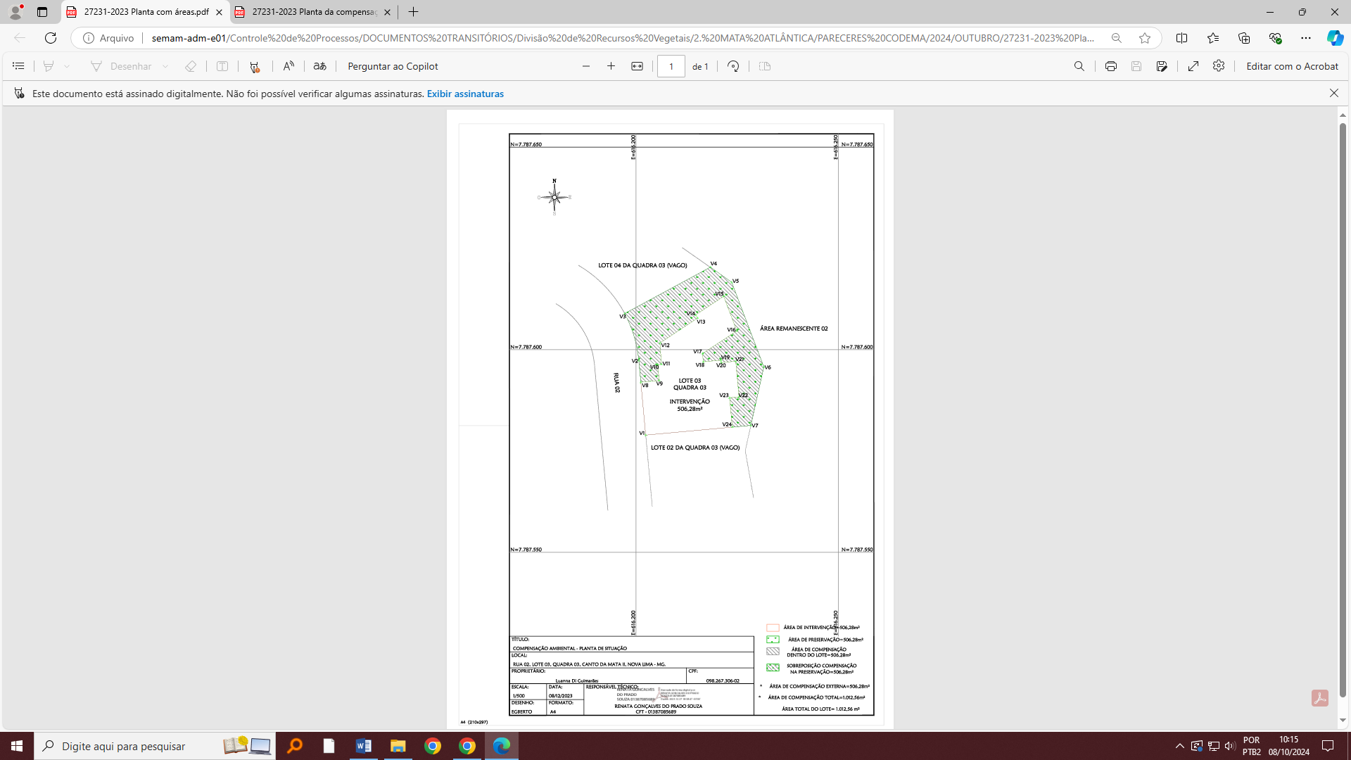

Planta de Compensação Externa

